Долгих Константин Олегович, аспирант Уральского государственного университета путей сообщения (УрГУПС, Екатеринбург)

Лапшин Василий Федорович, доктор технический наук, профессор Уральского государственного университета путей сообщения (УрГУПС, Екатеринбург)

**ИДЕНТИФИКАЦИЯ ПАРАМЕТРОВ МАТЕМАТИЧЕСКОЙ МОДЕЛИ ВИБРОНАГРУЖЕННОСТИ КУЗОВА ПОЛУВАГОНА**

**Аннотация**

Сформулирована, реализована и проверена методика идентификации параметров математической модели вибронагруженности кузова полувагона. Методика предназначена для повышения точности результатов моделирования с использованием показателей затухания колебаний в элементах конструкции вагона. Выполнена проверка методики на примере нагружения вынуждающей силой вибромашины кузова полувагона модели 12-132, которая подтвердила высокую точность расчетных значений напряжений. Данная методика может быть рекомендовать для использования в процедурах проектирования вагонов, а также разработки требований по обеспечению их сохранности при производстве разгрузочных работ.

**Ключевые слова:** идентификация параметров, демпфирование, декремент затуханий, внутренние трение, вибронагруженность.

Математическая модель вибронагруженности кузова полувагона [1,2] имеет сложную структуру и содержит большое число неизвестных функциональных параметров. Определение этих параметров представляет сложную задачу, основанную на методе идентификации [3]. В данном случае под идентификацией модели будем понимать процедуру выбора [переменных модели](http://slovari.yandex.ru/~книги/Лопатников/Переменная%20модели/), с последующей их [оценкой](http://slovari.yandex.ru/~книги/Лопатников/Оценка/) на основе статистических [данных](http://slovari.yandex.ru/~книги/Лопатников/Данные/), полученных в результате натурного [эксперимента](http://slovari.yandex.ru/~книги/Лопатников/Эксперимент/)*.*

Остановимся подробнее на *актуальности* данного вопроса в рамках рассматриваемой задачи. Математическая модель вибронагруженности означает математическое описание динамики поведения упругой системы при гармоническом нагружении вынуждающей силой вибромашины во временной области (1).

, (1)

где - матрица масс;

 - матрица демпфирования;

– матрица жесткостей;

 – вектор узловых ускорений;

 – вектор узловых скоростей;

 – вектор узловых перемещений;

 – вектор внешних нагрузок, изменяющихся во времени по гармоническому закону.

Диагональная матрица демпфирования  учитывает внутреннее трение в материале конструкции кузова вагона. Природа затухания колебаний обычных конструкций, подобных кузову вагона, очень сложна, и зависит не только от характера внешних нагрузок, но и от температуры упругого тела, его химического состава, кристаллической структуры, величины зерна и т.д.

Для большинства задач при решении полной системы уравнений (1) математическая модель сил демпфирования строится, как правило, на основе диссипативной функции Рэллея [4]. В этом случае матрица демпфирования состоит из двух слагаемых – одно пропорционально матрице масс, другое – пропорционально частоте колебаний (2).

, (2)

где коэффициенты *α, β* выбираются в зависимости от характеристик материала.

Коэффициенты пропорциональности задаются, как правило, из условия равенства демпфирования по Релею и коэффициента амплитудно-зависимого демпфирования на доминирующей собственной частоте.

Как показано в работах [5, 6], в случае построения решения в упругой области путем аппроксимации малых упругих перемещений тела по допустимым собственным формам колебаний подсистемы, существует более удобный способ задания матрицы демпфирования . Свободные колебания подсистемы можно рассматривать как набор независимых уравнений движения систем с одной степенью свободы. Тогда, коэффициенты диагональной матрицы демпфирования  можно представить в следующем виде:

 (3)

где - коэффициент неупругого сопротивления;

 - форма колебаний.

Как видим, вид соотношений, учитывающих внутреннее трение в материале конструкции, может быть разным в зависимости от того, в какой форме демпфирование присутствует в интерфейсе программы – в виде коэффициента затухания колебаний, относительного демпфирования, неупругого сопротивления, логарифмического декремента затухания колебаний и др. Но при этом, для адекватного отображения процессов является обязательным учет эффекта внутреннего трения.

Применительно к конструкциям железнодорожных экипажей вопросы определения параметров затухания колебаний рассматривались в работах Хусидова В.Д., Камаева В.А., Кобищанова В.В., Павлюкова А.Э., Панкина В.Н., Смазанова С.И., Третьякова А.В. и др. Как показал анализ, ранее выполненных работ, существует несколько способов определения внутреннего трения в материале конструкций: по затуханию свободных колебаний, по резонансной кривой, по относительному рассеянию упругой энергии за один период колебаний.

На основании выше сказанного сформулируем *цель* данной работы: разработка методики идентификации характеристик затухания колебаний в модели вибронагруженности полувагона, включающей этапы идентификации и верификации идентифицированной модели.

В соответствии с поставленной целью в работе решались следующие *задачи*:

- разработать экспериментально-расчетную методику идентификации параметров модели вибронагруженности, на основе данных о характеристиках затухания колебаний, полученных на реальных образцах при натурных испытаниях;

- показать возможность идентификации параметров модели вибронагруженности кузова полувагона по предложенной методике, используя экспериментально определенные характеристики затухания колебаний в элементах кузова;

- верифицировать модель с идентифицированными параметрами затухания, путем определения величины отклонений расчетных значений амплитуды колебаний от экспериментальных, полученных при нагружении кузова полувагона гармонической вынуждающей силой накладной вибромашины.

*Методы и средства исследования:*

- методы численного решения систем обыкновенных дифференциальных и алгебраических уравнений; методы электротензометрии;

- программные аналитические продукты ANSYS, UMW; лабораторное оборудование: измерительная система Spider-8 с программным обеспечением Catman;

- оценка адекватности математической модели вибронагруженности кузова полувагона с идентифицированными параметрами затухания выполнялась сопоставлением прогнозируемых расчетных показателей с экспериментальными данными.

*Объект и предмет исследования*: полувагон модели 12-132; характеристики затухания колебаний: логарифмический декремент затухания .

*Методика идентификации параметров математической модели.*

Процедура параметрической идентификации сводится к отысканию значений параметров *α, β* матрицы демпфирования (2) математической модели (1), которые обеспечивают максимальную близость выходных расчетных и экспериментальных значений при одинаковых входных параметрах.

В качестве критерия количественной меры адекватности математической модели используются максимальные , средние  и среднеквадратические  величины погрешностей рассогласования расчетных  и экспериментальных  значений:

; (4)

; (5)

, (6)

где *k* – количество измерений.

Поиск значений идентифицируемых параметров выполнялся в два этапа. На первом этапе задавалось начальное значение *α, β* иопределялось направление поиска в большую или меньшую сторону от начальных значений параметров. На втором этапе выполнялась процедура итерационного приближения расчетных значений параметров к экспериментальным. Окончанием итерационного поиска служило требование , с проверкой условия по ряду элементов кузова (верхняя обвязка, нижняя обвязка, шкворневая стойка, верхний лист обшивки, нижний лист обшивки). Значение , определяющее уровень ошибки идентификации, принималось равным .

Блок-схема алгоритма идентификации параметров математической модели вибронагруженности представлена на *рис*. 1.

**Разработка расчетной гибридной модели**

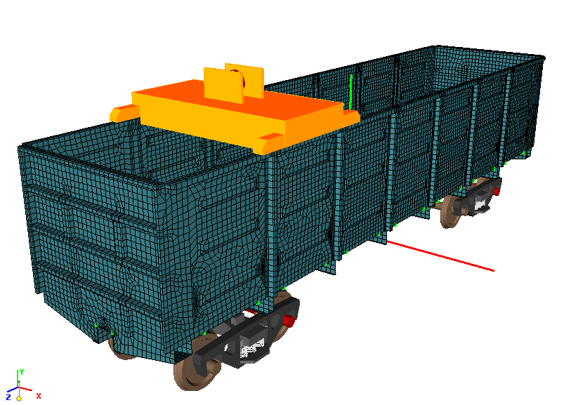

**Натурные**

**виброиспытания вагона**

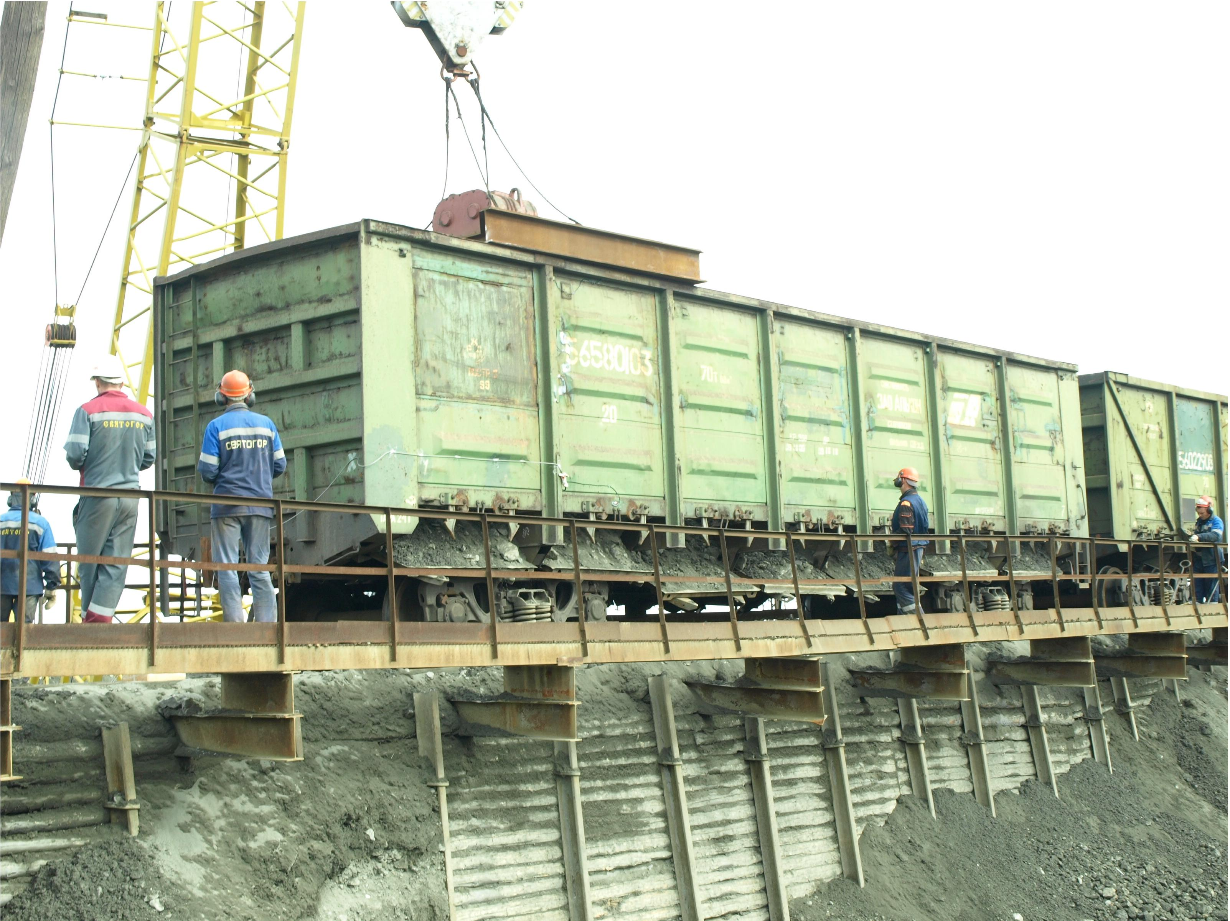

**Исходные данные к расчетной модели «вибромашина – кузов – ходовые части»**

**Режимы нагружения вагона вынуждающей силой накладной**

**вибромашины**

**Экспериментальные**

**виброграммы**

**Определение**

**декремента**



**Определение декремента** 

**Расчетные**

**виброграммы**

**Оценка**

**качества**

**идентификации**





Да

Оценка по элементам кузова

Итерация по 



Нет

*Рис*.1 – Блок-схема идентификации параметров модели

вибронагруженности полувагона

*Результаты идентификации параметров математической модели.*

Исходными данными для определения *α*, *β* в выражении (1) являются записи затухающих колебаний в элементах конструкции кузова после снятия вынуждающей гармонической силы вибровозбудителя. Согласно алгоритма идентификации была разработана гибридная модель «вибромашина - кузов полувагона – тележка» [2]. В результате решения математической модели методом Парка получены графики временных зависимостей динамических напряжений, возникающих в обшивке и несущих элементах кузова после снятия вибрационной машины с вагона. В качестве примера на *рис.* 2 приведены расчетные виброграммы затухающих колебаний в элементах кузова полувагона модели 12-132.

*а)*

*б)*

*Рис.* 2 –Расчетные виброграммы затухающих колебаний

в элементах кузова:

*а)* обшивка в зоне среднего гофра; *б)* нижняя полка верхней обвязки

Экспериментальные значения для процедуры идентификации получены в результате натурного эксперимента по нагружению полувагона вынуждающей силой вибромашины. Эксперимент проводился на разгрузочной площадке ОАО «Святогор по программе-методике, изложенной в «Программе испытаний полувагона от действия накладной вибромашины. 23ВИ.636.01-2011 ПМ». В качестве объекта испытаний был использован полувагон модели 12-132 № 56580103, постройки ОАО «НПК Уралвагонзавод» и находящийся в собственности ЗАО «Алькон». Вибронагружение производилось вибромашиной ДП-32 УХЛ, реализующей частоту нагружения 24 Гц и амплитуду вынуждающей силы 88 кН. Масса вибромашины 7500 кг, длина опорных элементов взаимодействующих с верхней обвязкой – 2,5 м. Для регистрации колебаний на элементы кузова наклеивались тензорезисторы базой 20 мм, сопротивлением 200 Ом. Схема наклейки датчиков на боковую стену полувагона и фрагменты записи затухающих колебаний для определения декремента затухания колебаний представлены на *рис.* 3.

|  |  |
| --- | --- |
| Точка 3  Точка 1 |  |
|  |

*Рис.* 3 – Схема наклейки тензорезисторов и фрагменты записи

затухающих колебаний

Характеристики затухания колебаний в элементах кузова определялись по выражению для логарифмического декремента затухания колебаний:

, (7)

где *k* – число периодов на виброграмме;

*An* – амплитуда колебаний в начале участка;

*An+1* – амплитуда колебаний в начале участка.

Анализ виброграмм, полученных в результате натурных испытаний полувагона, показал, что на записях часто отсутствует «нулевая линия», соответствующая равновесному положению элемента конструкции вагона. При этом, огибающие графиков колебаний представляют собой монотонно убывающие функции со случайными выбросами. Значения *Аn*в выражении логарифмического декремента затухания колебаний определялись после построения внешних огибающих и определения «нулевых линий» на графиках колебаний. Результаты обработки виброграмм показали, что величина логарифмического декремента затухания *δ*э для рассматриваемых точек находится в пределах 0,105 – 0,205, что соответствует величине внутреннего трения Q-1=*δ*/*π*=0,034 – 0,083.

Варьируя коэффициентом *α* в выражении матрицы демпфирования (2)в пределах *α*=(0,1…0,5) *10-3 (при *β*=0,0) были получены значения логарифмических декрементов затухания *δ*т на математической модели (1). Для исследуемых зон (рисунок 3) определялся уровень ошибки идентификации. В результате выполнения этой процедуры установлено, что наибольшая сходимость теоретических *δ*т и экспериментальных *δ*э значений наблюдается при *α*=0,0003. В *таблице* 1 приведены результаты сопоставления экспериментально полученных декрементов затухания колебаний с теоретическими.

*Таблица* 1

Значения параметров, характеризующих затухающие колебания

|  |  |  |  |  |
| --- | --- | --- | --- | --- |
| №  точки | Экспериментальные значения | | Численные значения | |
| *δ*э | Q-1 э | *δ*т | Q-1 э |
| 1 | 0,105 | 0,034 | 0,184 | 0,057 |
| 2 | 0,135 | 0,043 | 0,151 | 0,048 |
| 3 | 0,161 | 0,083 | 0,156 | 0,05 |
| 4 | 0,135 | 0,043 | 0,173 | 0,055 |
| 5 | 0,154 | 0,049 | 0,146 | 0,046 |
| 6 | 0,255 | 0,081 | 0,244 | 0,077 |

Проверка идентифицированной модели (1) с параметрами матрицы демпфирования (2) равными *α*=0,0003 и *β*=0,0 осуществлялось верификацией – сопоставлением расчетных напряжений (*рис*. 4,*а*) с напряжениями, полученными в результате эксперимента (*рис.* 4,*б*) при установившемся режиме вибронагружения с амплитудой 88 кН.

*а)*

*б)*

*Рис.* 4 – Осциллограммы колебаний в установившемся режиме в точке 2

при нагружении вынуждающей силой вибромашины P=88 кН:

*а)* экспериментальная запись; *б)* численное решение

В *таблице* 2 приведены результаты вычисления погрешностей численных решений в несущих элементах кузова полувагона и обшивке согласно схемы на *рис.* 3.

*Таблица* 2

Погрешность численных решений в элементах кузова

|  |  |  |  |
| --- | --- | --- | --- |
| №  точки | Амплитуда напряжений, МПа | | Погрешность  вычисления, % |
| *σ*э | *σ*т |
| 1 | 22,11 | 20,19 | 8,7 |
| 2 | 11,19 | 9,4 | 16 |
| 3 | 8,47 | 7,26 | 14,3 |
| 4 | 15,35 | 13,58 | 11,5 |
| 5 | 25,5 | 23,23 | 8,9 |
| 6 | 19,2 | 17.38 | 9,5 |

Расчеты численных экспериментов показывают, что величина погрешности по амплитуде напряжений в элементах конструкции полувагона не превышает 16%. Увеличение погрешности в зонах обшивки кузова обусловлено малыми значениями напряжений.

Таким образом, в работе сформулирована, реализована и проверена методика идентификации параметров математической модели вибронагруженности кузова полувагона. Методика предназначена для повышения точности результатов моделирования с использованием показателей затухания колебаний в элементах конструкции вагона. Выполнена проверка методики на примере нагружения вынуждающей силой вибромашины кузова полувагона модели 12-132, которая подтвердила высокую точность расчетных значений напряжений. Данная методика может быть рекомендовать для использования в процедурах проектирования вагонов, а также разработки требований по обеспечению их сохранности при производстве разгрузочных работ.

**Литература**

1. В.Ф. Лапшин, К.М. Колясов, В.Б. Свердлов, Г.К. Сендеров, А.Н. Глухих, О.В. Тюленев, А.Н. Феодоров. Оценка сопротивления усталости элементов кузова полувагона при воздействии накладных вибромашин // Транспорт Урала, 2008. - №4. – С. 53-58.

2. К.О. Долгих, К.М. Колясов, В.Ф. Лапшин. Прогнозирование вибронагруженности кузовов полувагонов на основе математического моделирования // Проблемы и перспективы развития вагоностроения: Материалы V Всероссийской науч.-практ. конф. (13-14 мая 2010 г., г. Брянск) [Текст]+[Электронный ресурс]/под. ред. В.В. Кобищанова. – Брянск: БГТУ, 2010. - С. 60-62. Режим доступа: <http://www.elibrary.ru>.

3. Л. Льюнг. Идентификация систем. Теория для пользователя. – М.: Наука, 1991. – 431 с.

4. Маркеев А.П. Теоретическая механика: Учеб. Пособие для универ-ситетов. – М.: Наука. Гл. ред. физ.-мат. лит., 1990. – 416 с.

5. Михеев Г.В. Некоторые моменты технологии построения и примеры практического применения гибридных математических моделей для исследования динамики железнодорожных транспортных средств // Безопасность движения поездов. Труды научно-практической конференции. – М.: МИИТ, 2003. – С. IV62.

6. Строительная механика. Динамика и устойчивость сооружений: Учебник для вузов / А.Ф. Смирнов, А.В. Александров, Б.Я. Лащенников, Н.Н. Шапошников; Под ред. А.Ф. Смирнова. – М.: Стройиздат, 1984. – 416 с.

Статья сдана в редакцию 05.12.2011 г

__________________ К.О. Долгих

__________________ В.Ф. Лапшин

(подпись автора)